Nama : Ferza Malik Sya’bana

NIM : 2108096092

Kelas : TI-SK

**Laporan Praktikum IoT 5**

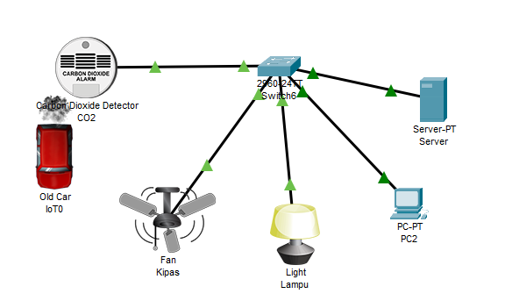

Buatlah topologi jaringan seperti diatas, alat yang digunakan ialah CO2 detektor, switch, server, pc, kipas, dan lampu. Kemudian koneksikan semua alat ke switch menggunkan kabel straight.

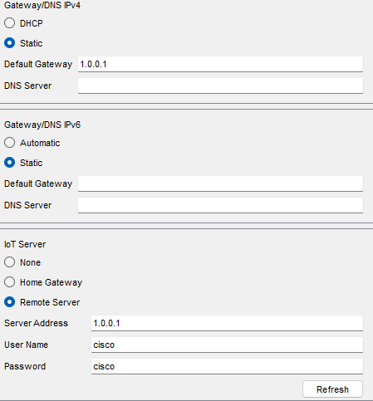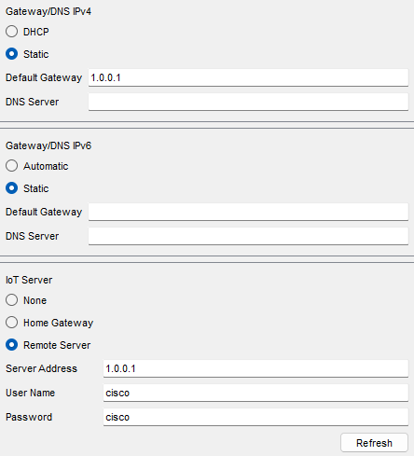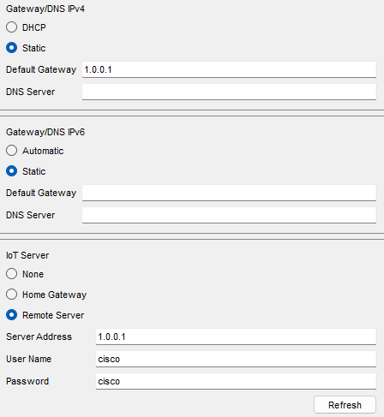

Setting gateaway dan juga rubah IoT server ke pilihan Remote Server, lalu isi server address, username, dan juga password kemudian connectkan

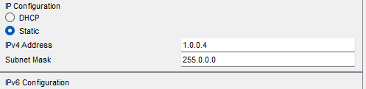

Lalu isi IP dari CO2 detektor, kipas,, dan juga lampu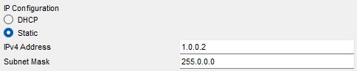.

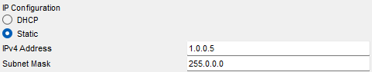

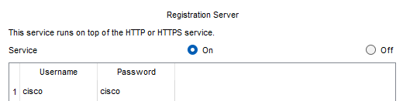

Lalu masuk ke server kemudian ke menu service IoT dan pastikan dalam keadaan on serta cek apakah username dan password kita sudah masuk ke server

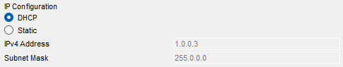

Lalu setting IP pc dengan DHCP

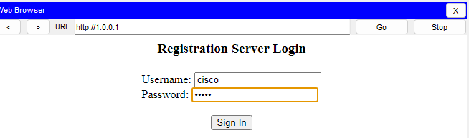

Kemudian buka pc dan masuk ke web browser, lalu masuk ip server yg sudah disetting tadi dengan menggunakan username dan password yang sudah dibuat

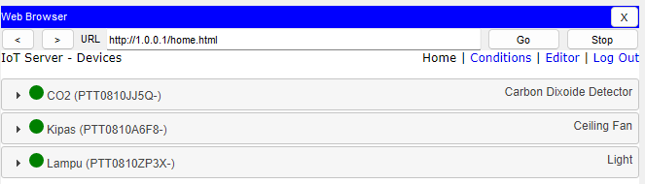

Jika semua sudah berhasil connect ke server, maka akan terlihat warna hijau pada bagian kiri

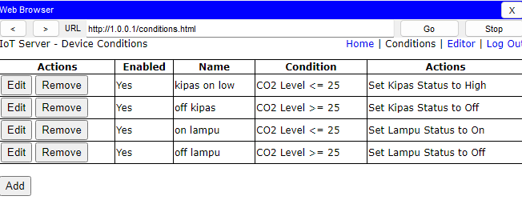

Setelahnya tambahkan kondisi yang diinginkan pada menu conditions